Конспект праздничного гуляния «Душа моя, Масленица»

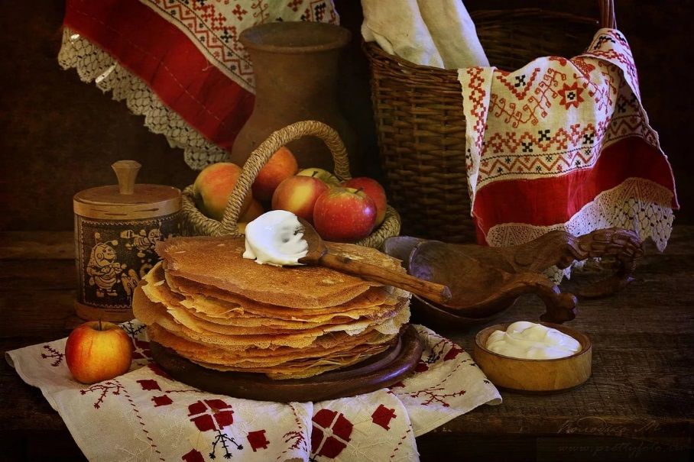

Дата проведения:04.03.2022г.

ФИО педагогов:
Кочнева Оксана Владимировна
Круглова Ольга Валерьевна
Бойкова Мария Николаевна

Цель: организация новогоднего досуга обучающихся школы – интернат, создание новогоднего настроения.
Задачи:
- воспитание сплочённости детского коллектива, развитие дружеских качеств между детьми;
- научить детей радоваться жизни, замечать вокруг прекрасное дарить праздник себе и окружающим;
- развитие познавательной активности, воображения, творческих способностей детей;
- воспитывать интерес к традициям русского народа, их сопричастности к общей культуре.

Цель: знакомство с историей и культурой своей страны, с народными обрядами и обычаями; создание условий для совместной познавательно- игровой деятельности, атмосферы сотрудничества и сотворчества.
Задачи:
- обогащать духовный мир детей;
- развитие творческих способностей;
- воспитывать чувство патриотизма, основанного на русских традициях;
- познакомить с обрядовыми играми и забавами;
- обобщать и закреплять знания детей о празднике «Масленица».

Разворачивают каждый свой свиток
Матрена1:
Здравствуйте, гости, милости просим.
Масленицу широкую открываем, веселье начинаем!
Матрена2:
Внимание! Внимание!
Велено до вас
Довести в сей час указ,
Продиктованный самой
Нашей Матушкой-Зимой:
Матрена1:
«Каждый год числа сего, —
Как гласит указник, —
Будь то город аль село,
Выходи на праздник!
Непременно все должны
Быть на проводах зимы!»
Матрена2:
Мы рады гостям, как добрым вестям!
Добро пожаловать! Всех привечаем, душевно
встречаем!
Матрена1:
Посмотрите-ка, народу сколько собралось.
Наше-то веселье ко времени пришлось.
Матрена2:
Не хмурьтесь и не скучайте,
Светлою Радостью праздник встречайте.
А ну-ка, в круг вставайте, с нами танец начинайте.
Танец «Кадриль» ПАРАМИ ВСЕ ДЕТИ!!!!!

Ведущая: Вот так раньше зазывали людей на веселый праздник Масленицу. Масленицей провожали зиму и встречали весну.
Масленицей назвали праздник от изобилия масленой еды, которой полагалось угощаться всю неделю. А еще Масленица – это тряпичная или соломенная кукла, одетая в платье, символ зимы. Целую неделю праздник отмечали шумно, весело, с играми, поэтому Масленицу называли «широкой», «разгульной», «веселой», «хлебосольной».
А ну, кто загадку мою отгадает: «Тётушка крутая,белая, да седая. В мешке стужу везет, на землю холод трясет. Сугробы наметает, ковром землю устилает…»
Дети: Зима!

Звучит фонограмма Появляется «Зима»
Зима:
Здравствуй, весь народ честной!
День сегодня не простой!
Я пришла проститься с вами!
С вами были мы друзьями!
Время быстро пролетело,
И заметить не успела,
Что закончен мой черёд,
Вслед за мной Весна идёт!
Матрена1:
Погоди, Зима прощаться
И с народом расставаться.
Мы хотим с тобой сплясать,
Песни спеть и поиграть.
Песня «Зимушка хрустальная» 1 класс

Матрена2:
Всем, всем, всем,
Кто не замерз совсем:
Спешите, спешите, спешите!
Всех повеселите
Зиму в играх победите
Зима: Первое испытание.
Я стишок читаю, а вы слушаете да двигаетесь.
Игра «Соберёмся мы в кружок»
На земле лежит снежок
Соберёмся мы в кружок.
Все потопаем , все потопаем. (топают )
Будем весело играть,
будем ручки согревать
Все похлопаем. Все похлопаем. (хлопают)
Если холодно стоять
Мы похлопаем опять
По плечикам, по коленочкам. (хлопают по плечам, по коленкам)
Чтобы стало нам теплее,
Будем прыгать веселее.
Все попрыгаем быстрее. ( прыжки)

Зима: Молодцы, хорошо прыгаете на морозе, а теперь второе испытание.
А ну, становитесь вокруг меня. Я буду веревку
крутить, а вы прыгайте, да смотрите ноги берегите, а не то заморожу!
Игра «Прыгай через веревку».
(Зима с помощником скоморохом крутит веревку , дети подпрыгивают)

Ведущая:
Ну что, Зима, не удалось тебе никого
заморозить. Давай следующее задание.
Зима:
Становись в два конца, будем силой мериться, канат перетягивать.

Игра– «Перетяни канат»
Зима:
Мужиков, парней, ребят
Вызываем на канат.
Десять слева, десять справа,
Только мускулы трещат.
Зима:
Удивили вы меня силой необыкновенной, даловкостью. Пора мне уходить!
Прощайте, люди, и простите!
На Зиму зла вы не держите.
Желаю вам добра и света
И лишь тепла весной и летом!
(Уходит)
Матрена1:
Зима прощенье попросила?
Конечно! Ведь законом было
Друг другу в пояс поклониться,
С кем поругался – помириться,
Обиду в сердце не таить,
За боль и слёзы всех простить!

Ведущая: Ой да, Масленица на двор въезжает!
Широкая на двор въезжает!
Будем Масленицу величать
Да блинами угощать!
Будем Масленицу хвалить
Да на саночках возить!
Звучит фонограмма.
(Скоморохи вносят чучело Масленицы, рядом идут 4 девочки: две – с дугой, две – с трещотками. Провозят Масленицу по кругу и устанавливают у центральной стены.)

Какая Масленица без катания на тройках?
Игра «Прокатись на деревяннойлошадке»
Задание — проскакать (пробежать) верхом на лошадке по дорожке, не сбив ограждений. Побеждают те, кто собьет меньше всех.
Игра «Взятие снежной крепости»
Ставятся кегли на сугроб, на расстоянии нужно сбить мячиком.
Игра «Бой подушками с медведем»
(Медведь с одной стороны, ребенок с другой. Выбивают падушками друг друга из нарисованного круга.)
Ведущая: Что за чудо - скок да скок,
Гляньте, тронулся мешок!
Эй, хватай его лови, ловите,
Поскорей мешок держите!
Игра «Прыжки в мешках»
Участником предлагается в мешках наперегонки допрыгать до отметки и обратно.
Песня-хоровод «Вот уж, зимушка проходит»

Ведущая: А ну-ка отгадайте загадку:
Настоящая она
Словом да умом красна!
По земле она идет -
Все ликует, все цветет.
Дети: ВЕСНА!

Звучит фонограммма поющих птиц.

Ведущая:
Слышите, Весна приближается!
Ну что ж, прощай, Зима, прости и нас,
Что рады мы Весне сейчас,
Что нынче нам Весна милее,
Что о тебе мы не жалеем,
Счастливого пути желаем,
На север с миром отпускаем.
Матрена1 Как на масленой неделе
Из печи блины летели!
Матрена 2 Похвалить не забывайте,
С пылу с жару горячи,
все румяны из печи!
Песня «Ой, блины, блины.» 1класс
Ведущая: Праздник близится к концу,
но грустить нам не к лицу.
Зима уходит,
С собою унося мороз и стужу.
В сердцах растопим лед,
Костер сегодня разожжем
И чучело по традиции сожжем!
Звучит фонограмма
Ведущая, Матрена1,2:
Сжигание чучела со словами:
Гори, гори ясно,
Чтобы не погасло,
Чтобы все метели
Разом улетели.
Чтобы птички пели,
Небеса синели.
Ну, а все невзгоды,
Холод, непогоды,
Зимние морозы,
Неудачи, слезы —
Пусть они сгорают.
Гори, гори ясно,
Чтобы не погасло!
Прощай Зима, приходи Весна!
Звучит веселая музыка, все классы уходят.

